幼儿歌曲弹唱
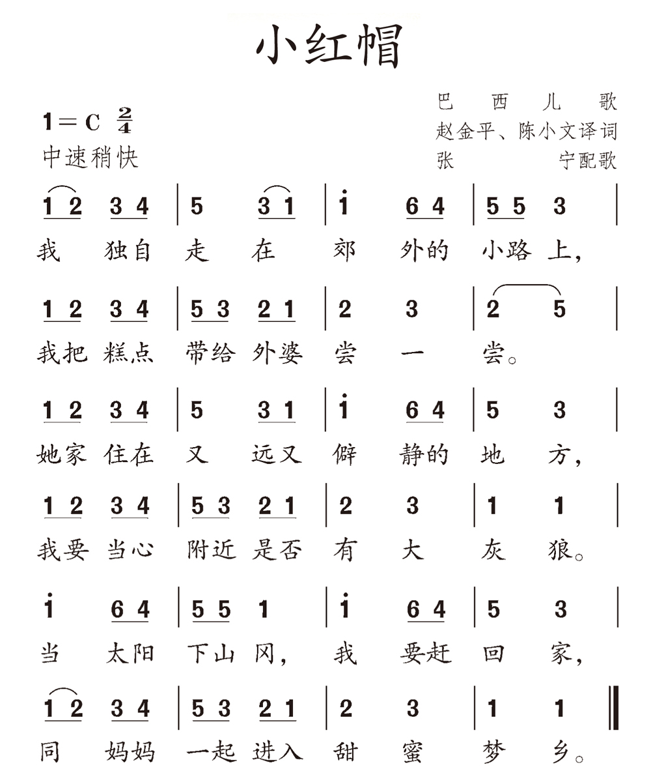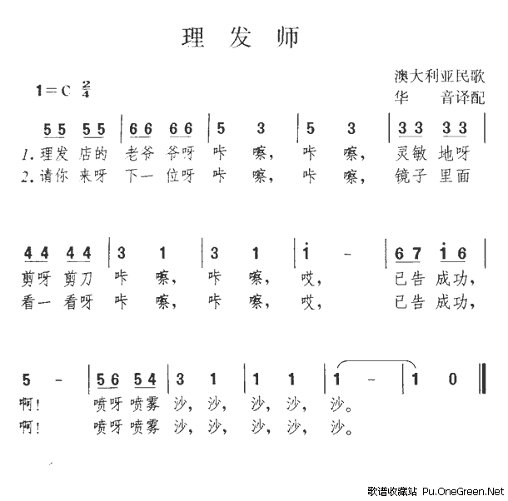
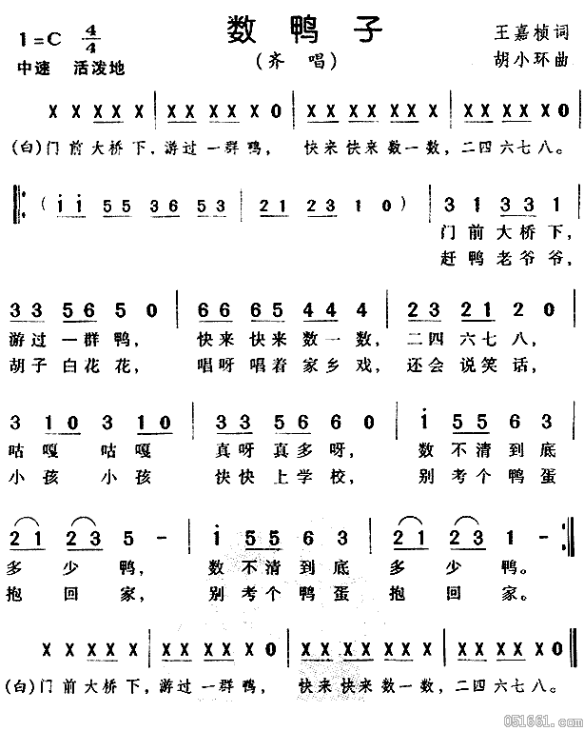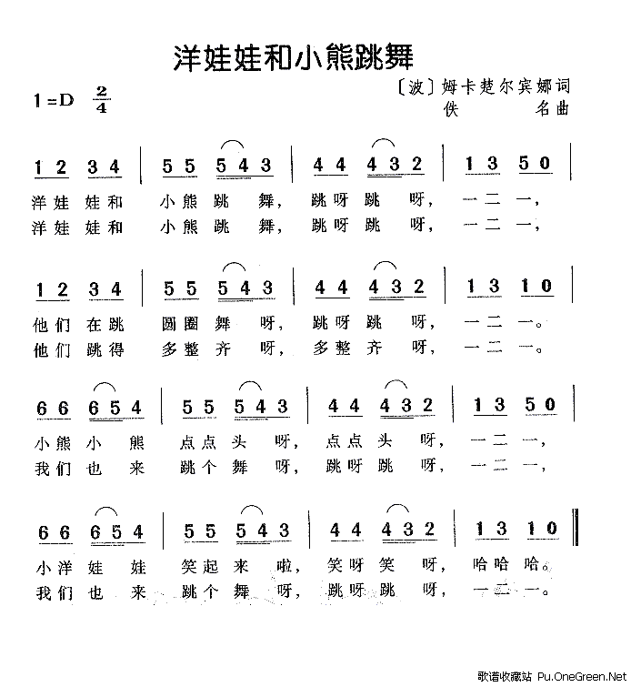

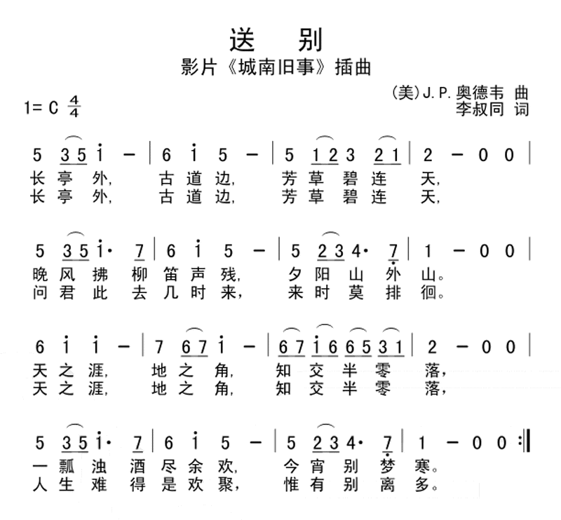
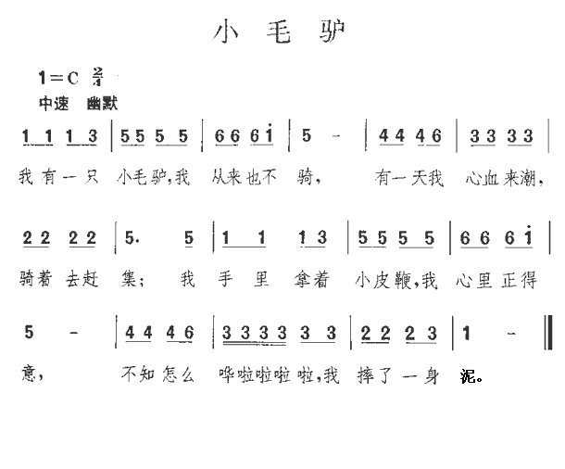

饼 干 歌
1=C 2/4
5. 5 5 5 | 6 6 | 5 4 3 2 | 1 3 2 |
饼 干 饼 干 圆 圆 我最 喜欢 吃 饼 干
1. 2 3 5 | 6 6 |5 6 3 5 2 3 | 1 ×‖
饼 干 饼 干 尖 尖 我们自己 做饼 干。 嘿！
揉一揉 团一团，叭叭叭， 饼干饼干圆又圆。
5. 5 5 5 | 6 6 | 5 4 3 2 | 1 3 2 |
饼 干 饼 干 圆 圆 放进 圆圆的 烤 箱，
1. 2 3 5 | 6 6 |5 6 3 5 2 3 | 1 ×‖
饼 干 饼 干 尖 尖 饼干饼干 转 转 转。 嘿！
搓一搓 捏一捏，叭叭叭，饼干饼干扁又扁，扁-又-扁-。
两 只 小 鸟
1=D 2/4
1 2 3. 4 3 3 2 2 1 -
两 只 小 鸟 停在 树枝 上，
3 4 5. 6 | 5 5 4 | 3 - |
它 叫 丁 丁 它叫 东 东，
5 5 5 6 | 5 - | 5 5 5 6 | 5 - |
丁丁飞走 了， 东东 飞走 了，
5 5 3 | 4 4 0 | 4 4 2 | 1 1 0 |
飞来 吧 丁丁， 飞来 吧 东东。

